**广东省成人教育协会**

粤成教协〔2014〕16号

**关于转发中国成人教育协会《关于举办第九届成人教育优秀科研成果（著作）评选活动的通知》的通知**

各专业委员会和团体会员单位、各地市成人教育协（学）会：

现将中国成人教育协会《关于举办第九届成人教育优秀科研成果（著作）评选活动的通知》（中成协〔2014〕028号，以下简称“通知”）转发给你们，请尽快转告属下会员。并请动员会员踊跃参加中成协第九届成人教育优秀科研成果（著作）评选活动。

有会员参加本次评选活动的单位，请在10月5日前，按《通知》要求将参评成果纸质材料连同《评选申报表》寄省成协秘书处，同时将《评选申报表》电子版以附件形式发至省成协电子邮箱，由省成协集中寄（发）送中国成人教育协会。评审费（200元/每项）由各单位汇至省成协银行帐户，由省成协秘书处集中汇款至中国成人教育协会。

省成协地址：广州市东风东路723号高教大厦副楼四楼415房

邮政编码：510080

省成协邮箱：[gdcrjyxh_2005@163.com](mailto:gdcrjyxh_2005@163.com)

转账（汇款）要求如下：

开户名：广东省成人教育协会

开户行：中国建设银行广州高教大厦支行

账 号：44001400809050071733

用 途：评审费

联系人：张坚

联系电话： 020-37626107 传真：020-37626377

附件：中国成人教育协会《关于举办第九届成人教育优秀科研成果（著作）评选活动的通知》

广东省成人教育协会

二〇一四年七月二十五日

附件：

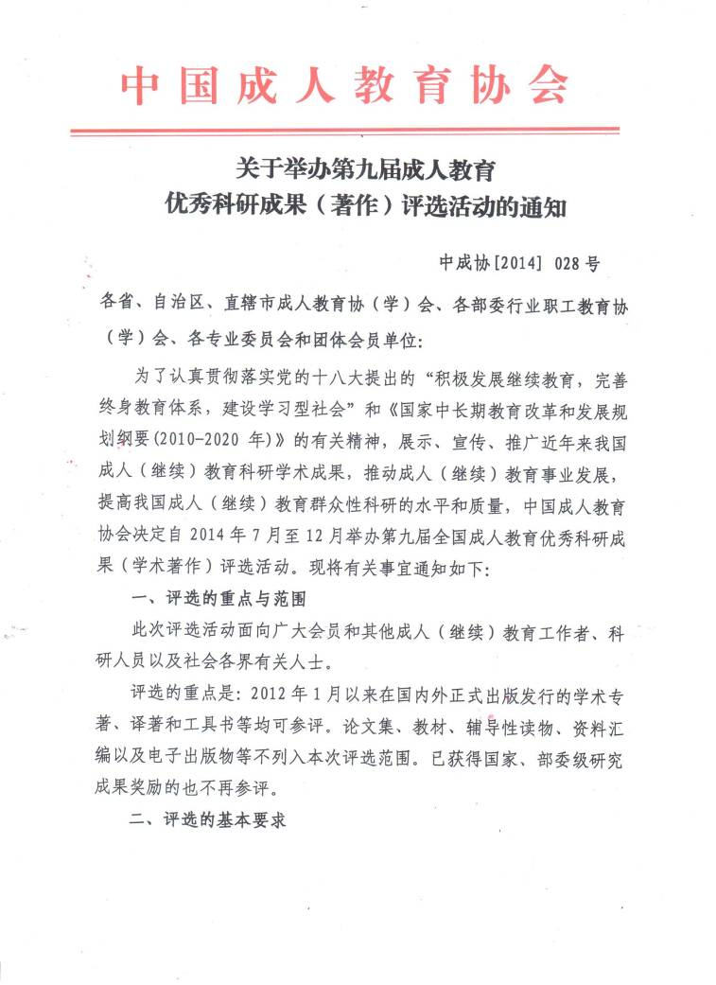

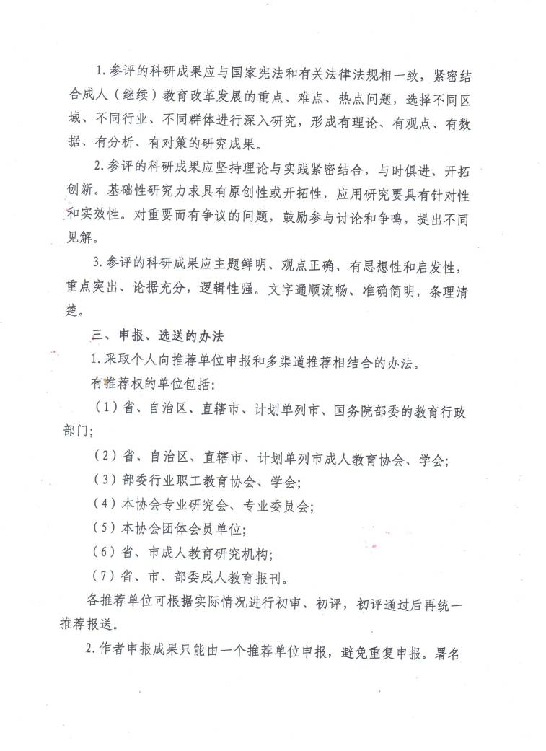

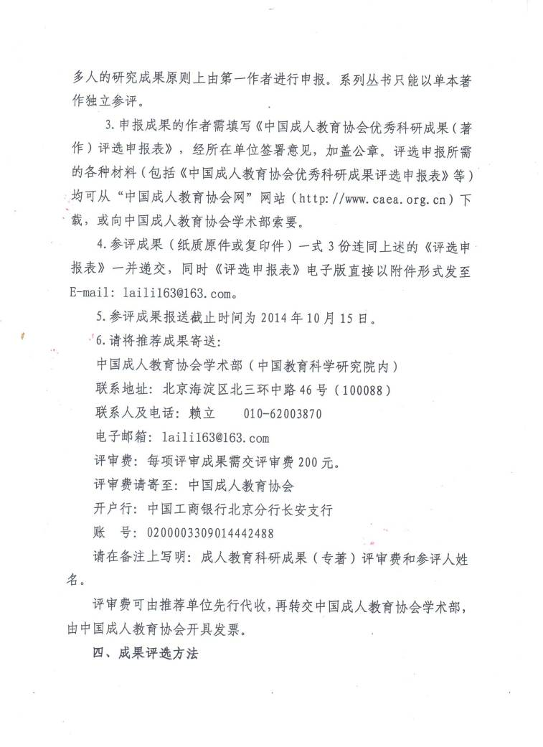

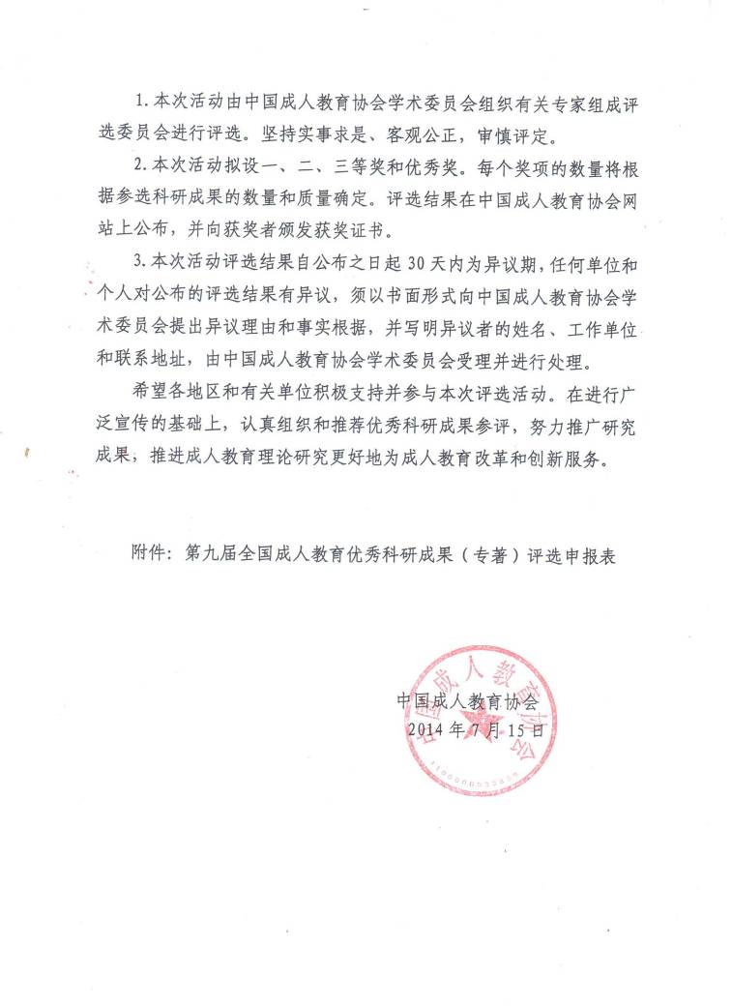

**第九届全国成人教育优秀科研成果（专著）评选申报表**

|  |  |  |  |  |  |  |  |  |
| --- | --- | --- | --- | --- | --- | --- | --- | --- |
| 编 号 |  | 姓 名 | | |  | | 性 别 |  |
| 职 务 |  | 职 称 | | |  | | | |
| 工作单位 |  | | | | | | | |
| 通讯地址 |  | | | | | | | |
| 邮政编码 |  | | 电 话 | | |  | | |
| 传 真 |  | | E－mail | | |  | | |
| 科研成果  题 目 |  | | | | | | | |
| 发表刊物  名 称 |  | | | 刊登期号 | |  | | |
| 专 著  出版单位 |  | | | 课题立项单位 | |  | | |
| 课题结题时间 | |  | | |
| 单  位  推  荐  申  报  意  见 | 单位盖章 单位负责人签字    年 月 日 | | | | | | | |
| 备注 |  | | | | | | | |